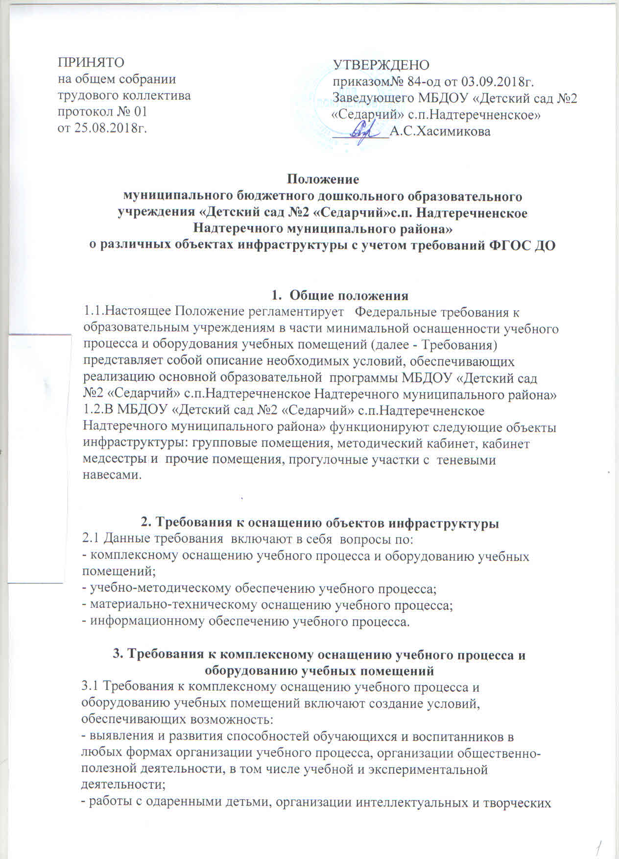
соревнований, научно-технического творчества и проектно-исследовательской деятельности в формах, адекватных возрасту обучающихся и воспитанников, и с учетом особенностей реализуемых в образовательном учреждении основных и дополнительных образовательных программ;
- освоения воспитанниками основной образовательной программы и ее интеграции в образовательном учреждении, включая оказание им индивидуально ориентированной психолого-медико-педагогической помощи, а также необходимой технической помощи с учетом особенностей их психофизического развития и индивидуальных особенностей каждого ребенка;
- участия воспитанников, их родителей (законных представителей), педагогических работников и общественности в проектировании и развитии образовательной среды образовательного учреждения, а также в формировании и реализации индивидуальных учебных планов и образовательных маршрутов воспитанников;
- эффективного использования времени, отведенного на реализацию части основной образовательной программы, формируемой участниками учебного процесса, в соответствии с запросами воспитанников и их родителей (законных представителей), спецификой образовательного учреждения и с учетом национально-культурных, демографических, климатических условий, в которых осуществляется учебный процесс;
- использования современных образовательных технологий
- активного применения образовательных информационно-коммуникационных технологий (в том числе дистанционных образовательных технологий);
- эффективной самостоятельной работы воспитанников;
- физического развития воспитанников;
- обновления содержания основной образовательной программы, а также методик и технологий ее реализации в соответствии с динамикой развития системы образования, запросами воспитанников и их родителей (законных представителей), а также с учетом национально-культурных, демографических, климатических условий, в которых осуществляется учебный процесс.
4. Требования к учебно-методическому обеспечению
воспитательно – образовательного процесса
4.1 Данные требования включают в себя:
- параметры комплектности оснащения воспитательно – образовательного процесса с учетом достижения целей и планируемых результатов освоения основной образовательной программы;
- параметры качества обеспечения воспитательно – образовательного процесса с учетом достижения целей и планируемых результатов освоения основной образовательной программы;
- наличие методического обеспечения с электронными приложениями, являющимися их составной частью, учебно-методической литературы и материалов по всем образовательным областям основной образовательной программы на определенных учредителем образовательного учреждения языках обучения и воспитания;
- укомплектованность библиотеки печатными и электронными образовательными ресурсами по всем образовательным областям, а также фондом дополнительной литературы (детская художественная, научно-популярная, справочно-библиографические и периодические издания, сопровождающие реализацию основной образовательной программы).

5. Требования к материально-техническому оснащению воспитательно – образовательного процесса
5.1 Для обеспечения воспитательно – образовательного процесса в МБДОУ «Детский сад №2 «Седарчий» с.п.Надтеречненское Надтеречного муниципального района» должны быть созданы следующие условия:
- создание и использование информации (в том числе запись и обработка изображений и звука, выступления с аудио-, видео- и графическим сопровождением, осуществление информационного взаимодействия в локальных и глобальных сетях и др.);
- получение информации различными способами (поиск информации в локальных и глобальных информационно-телекоммуникационных сетях, работа и др.);
- проведение экспериментов, в том числе с использованием различного оборудования;
- создания материальных объектов;
- обработка материалов и информации с использованием технологических инструментов;
- проектирования и конструирования;
- исполнение, сочинение (аранжировки) музыкальных произведений с применением традиционных инструментов и цифровых технологий ;
- физическое развитие воспитанников, участие их в спортивных соревнованиях и играх;
- управление учебным процессом (в том числе планирование, фиксирование (документирование) его реализации в целом и (или) отдельных этапов (выступлений, дискуссий, экспериментов), осуществление мониторинга и корректировки);
- размещение, систематизирование и хранение (накапливание) материалов и работ воспитанников и педагогических работников (в том числе создание резервных копий);
- проведение массовых мероприятий, собраний, представлений;
- организация отдыха, досуга и питания воспитанников, а также работников образовательного учреждения.
6. Требования к информационному обеспечению воспитательно – образовательного процесса
6.1 Требования к информационному обеспечению воспитательно – образовательного процесса ДОУ включает возможность в электронной форме:
- создавать и редактировать электронные таблицы, тексты и презентации и другое;
- создавать, обрабатывать и редактировать видеоизображения;
- индивидуально и коллективно (многопользовательский режим) создавать и редактировать интерактивные материалы, образовательные ресурсы, творческие работы со статическими и динамическими графическими и текстовыми объектами
- размещать, систематизировать и хранить (накапливать) материалы воспитательно – образовательного процесса (в том числе работы воспитанников и педагогических работников, используемые участниками воспитательно – образовательного процесса информационные ресурсы);
- проводить мониторинг и фиксировать ход воспитательно – образовательного процесса и результаты освоения основной образовательной программы ДОУ;
- проводить различные виды и формы контроля знаний, умений и навыков, осуществлять адаптивную (дифференцированную) подготовку к школьному обучению;
- осуществлять взаимодействие между участниками воспитательно – образовательного процесса, использование данных, формируемых в ходе воспитательно – образовательного процесса для решения задач управления образовательной деятельностью;
- осуществлять взаимодействие образовательного учреждения с органами, осуществляющими управление в сфере образования, с другими образовательными учреждениями и организациями.



